Как стресс влияет на состояние здоровья кожи

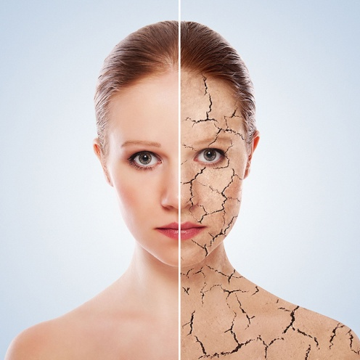

Что такое стресс?
Стресс — это ответная реакция организма на перенапряжение, негативные и позитивные эмоции. Стресс в небольших количествах полезен, так как заставляет организм активизироваться, думать, искать решение в сложившейся ситуации. Но с другой стороны, если стресса становится слишком много, организм ослабевает, теряет силы, способность решать проблемы и это может привести к серьезным заболеваниям.

Стресс и состояние здоровья кожи
Кожа и эмоциональное состояние очень тесно взаимосвязаны. Когда мы что-то принимаем близко к сердцу, то «бегут мурашки по коже». Или накануне важной встречи мы взволнованы, плохо спим, и наутро появляется воспаление на лице.
Такие кожные заболевания, как псориаз и нейродермит, крапивница или герпес, возможно, тесно связаны с психическим состоянием. По этой причине врачи говорят и о психосоматических дерматозах. Исследования показывают, что психологические факторы оказывают значительное влияние на проявления, течение и терапию этих заболеваний кожи. Рассмотрим взаимосвязь эмоций и кожных проблем.
- Кожный зуд. Стресс может вызвать выброс нейропептидов в различных нервных окончаниях кожи. Эти химические вещества являются причиной того, что во многих случаях вы можете чувствовать зуд без видимой причины.
Интересно, что наше тело реагирует на сильный стресс почти так же, как на укус комара. Гистамин высвобождается, чтобы инициировать воспалительную фазу заживления ран. Это сопровождается отеком, покраснением и зудом. Когда мы находимся в состоянии сильного стресса, наша кожа может чесаться даже без внешних воздействий. Это может привести к тому, что мы будем бесконтрольно чесаться и травмировать кожу.
- Обезвоживание. Кожа выполняет важную защитную функцию. Роговой слой (внешний слой кожи) состоит из ороговевших клеток, сцементированных липидами и покрытых гидролипидной пленкой. Эта конструкция является барьером от нежелательных вторжений и от потери влаги.
Однако чрезмерный стресс снижает способность кожного барьера к регенерации. Он становится пористым, что позволяет большему количеству влаги испаряться с кожи. Поэтому, когда мы испытываем стресс, наша кожа может становиться все более грубой и сухой.
- Ускоренное старение. Помимо предрасположенности, внешние факторы также играют важную роль в том, как быстро меняется наша кожа. Постоянно высокий уровень кортизола, вызванный стрессом, снижает эластичность кожи и нарушает ее барьерную функцию. Следствием являются морщины, истончение кожи, снижение эластичности и недостаток влаги. В результате стресс ускоряет старение кожи.
- Замедленное заживление ран. Тело реагирует на хронический стресс постоянно повышенным уровнем кортизола. Но он предназначен только для кратковременного повышения производительности. Если в организме слишком много кортизола в течение длительного периода времени, это ухудшает заживление ран.
Прыщики, мелкие ранки, трещинки — от всего этого наша кожа восстанавливается гораздо медленнее, чем обычно.
- Обострение дерматологических заболеваний. Стресс усугубляет не вызванные им дерматологические заболевания, такие как псориаз, розацеа, себорейный дерматит. Вспышки этих патологий становятся более острыми и возвращаются к норме, когда человек достигает спокойствия.

5 способов ослабить воздействие стресса на кожу
Прежде всего, следует заботиться о своем психологическом здоровье и повышать навыки стрессоустойчивости. Полностью избежать последствий стресса вряд ли получится, но можно минимизировать его воздействие.
- Не пренебрегайте очищением кожи, даже если устали.
- Высыпайтесь. Семь-восемь часов сна каждую ночь — оптимальное количество сна, которое избавит кожу от следов стресса.
- Используйте под крем, сыворотки, обогащенные гиалуроновой кислотой и витамином С.
- Для борьбы с неровностями кожи и тусклым цветом лица ежедневно используйте эксфолианты (пилинги).
- Перед выходом из дома вне зависимости от сезона используйте крем с солнцезащитным фактором SP F15-25.

